（1）CNN总体认识
一、CNN简介（Convolutional Neural Network）是专门用来处理图像数据的深度学习模型，保持图片二维结构即空间信息，通过卷积核来提取局部特征
二、CNN结构
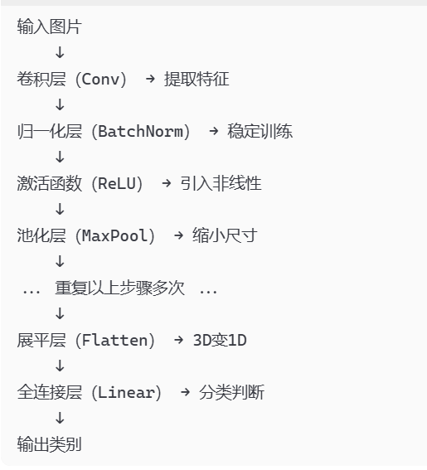
三、卷积层
卷积核（常用3*3矩阵），放在图片某位置，对应位置相乘再相加（不是矩阵乘法），多个卷积核从而提取多个特征，此时有padding(0尺寸变小，1尺寸不变，2多两圈0)
四、池化层
用2*2格子取其中的最大值，相当于是最强的特征信号进行保留，丢掉细节
五、归一化（BatchNorm）
所有特征数据转化为标准正态分布函数
六、激活函数(ReLU)
引入非线性函数，负数变零，正数不变
七、全连接层
提取特征->综合->分类
（2）其中的过拟合
过拟合：相当于不会识别，模型太复杂，结果训练高，测试低
同时还有欠拟合，训练和测试拟合都低
常见的解决措施：
1.dataset.py用的随即水平翻转和随机旋转10度，甚至随即调整亮度等
2.Dropout(),指定随即关闭多少的神经元，防止某些强大的神经元持续发挥作用，导致其他神经元弱
3.BatchNorm()归一化处理，防止数据偏差过大，不容易过拟合
4.早停，达到瓶颈后不再训练

